操作チュートリアル
ユーザー 編

第1版
2019/7/3

目次
1. 概要 1
2. ドキュメントの中身を検索する 2
2.1. 通常検索する 3
2.2. 詳細検索する 4
3. その他の機能 6
3.1. ファイルメタ情報を検索する 6

概要
Proselfでは、ファイルを検索する際、ファイル名の他、ファイルの種類、更新日時、ファイルコメント等で検索が可能です。検索後にさらに絞り込みタブで項目ごとに絞り込み可能です。検索結果からダウンロードはもちろんのこと、削除等のファイル操作も可能です。
文書内検索オプションは、さらにドキュメントの中身を検索できます。
※検索対象ファイル形式 :Microsoft Word(.doc、.docx)、Excel(.xls、.xlsx)、PowerPoint(.ppt、.pptx)、PDF、Text（ファイルメタ情報検索ONの時は、さらにJpegファイルのExif情報、各種ファイルのXMPの内容も検索対象とすることができます）
※英字で検索した場合、大文字/小文字の区別はされず、両方の結果が表示されます。
ファイル検索については、「操作チュートリアル ファイル検索編」をご参照ください。

ドキュメントの中身を検索する
文書内検索オプションを導入している場合は、ドキュメントの中身を検索することができます。この機能を利用するには、管理者が事前に設定しておく必要があります。
※文書内検索をする際、入力する文字は、以下のように区別しますので、入力するときは注意してください。

英語の大文字と小文字
英語の大文字と小文字は区別されません。たとえば、Admin、admin、AdMinの検索結果はすべて同じになります。

英語の全角と半角
英語の全角と半角は区別します。たとえば、Ａｄｍｉｎ（全角）、Admin（半角）は区別されるため、それぞれ検索したい方で検索してください。

日本語の大文字と小文字
日本語の大文字と小文字は区別されます。たとえば、フアイル（アが大文字）、とファイル（ァが小文字）は別の単語となるため、それぞれの検索結果が表示されます。

日本語の全角と半角
日本語の全角と半角は区別します。たとえば、ファイル（全角）、ﾌｧｲﾙ（半角）
は区別されるため、それぞれ検索したい方で検索してください。

通常検索する
- ユーザー画面の左メニューより「ファイル検索」をクリックします。
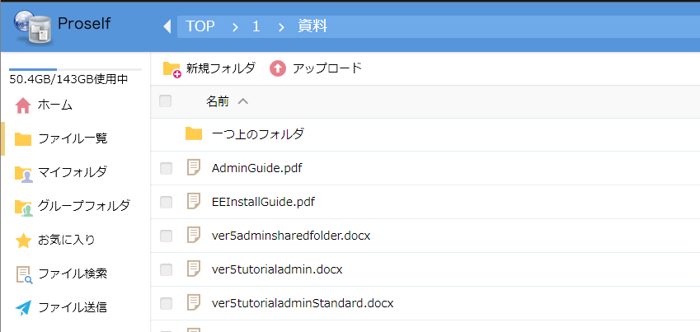
ユーザー画面
※現在のフォルダ位置がユーザー/グループフォルダ以下のフォルダ以外の場合は検索できない旨のダイアログが表示されます。この場合はOKボタンを押した後に表示されるダイアログ内で検索対象のパスを変更してください。

- ファイル検索画面右側の「通常検索」タブにおいて、検索ワードの入力欄に検索したい文字を入力し、ラジオボタン「文書内」を選択して「検索」をクリックします。
ファイル検索画面（通常検索）

- 該当キーワードが含まれる文書が見つかった場合、検索したキーワードはハイライト表示で検索結果に表示されます。
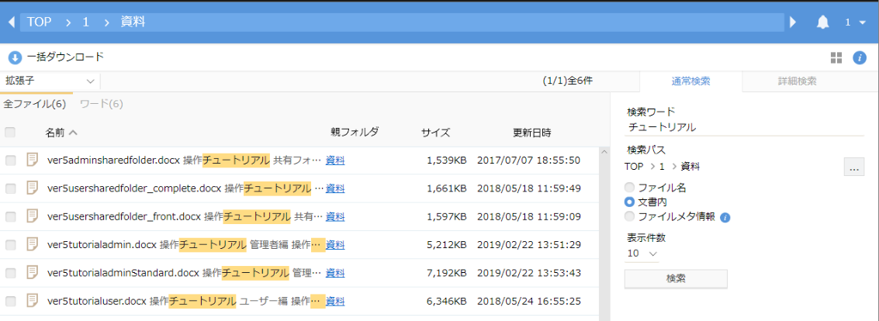
ファイル検索結果

詳細検索する
- ユーザー画面の左メニューより「ファイル検索」をクリックします。
ユーザー画面
※現在のフォルダ位置がユーザー/グループフォルダ以下のフォルダ以外の場合は検索できない旨のダイアログが表示されます。この場合はOKボタンを押した後に表示されるダイアログ内で検索対象のパスを変更してください。

- ファイル検索画面右側の「詳細検索」タブにおいて、文書内の検索キーワードを入力して(必要に応じてファイルの種類やアップロード日時などを指定してください)、「検索」ボタンをクリックします。
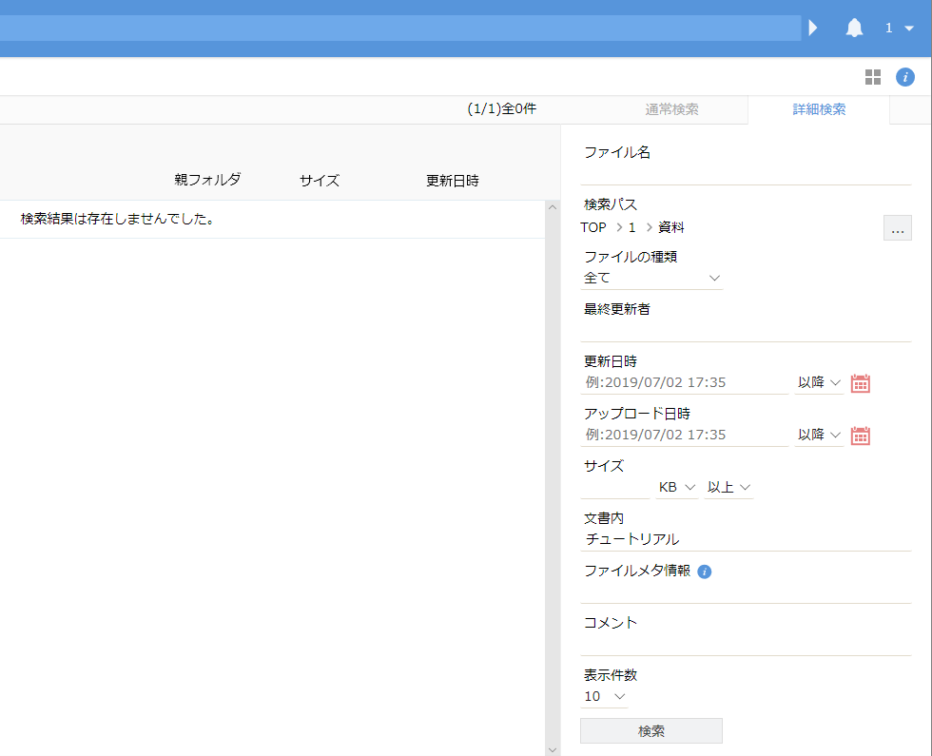
ファイル検索画面（詳細検索）

- 該当キーワードが含まれる文書が見つかった場合、検索したキーワードはハイライト表示で検索結果に表示されます。
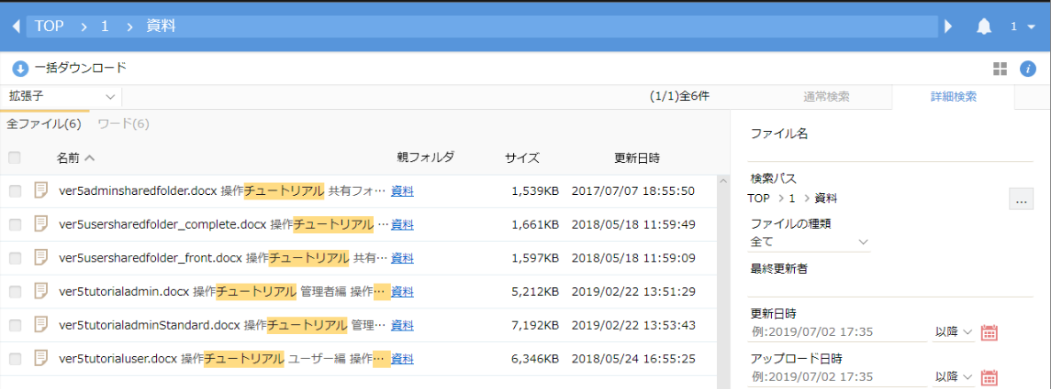
ファイル検索結果

その他の機能

ファイルメタ情報を検索する
文書内検索オプションを導入している場合は、ファイルのメタ情報(JpegファイルのExif情報、各種ファイルのXMPの内容)を検索することができます。この機能を利用するには、管理者が事前に設定しておく必要があります。

画像ファイルなどに埋め込まれたメタ情報を検索するには以下を実施します。

- 通常検索の場合
検索ワードに検索したいキーワードを入力し、ラジオボタン「ファイルメタ情報」を選択して「検索」ボタンをクリックします。
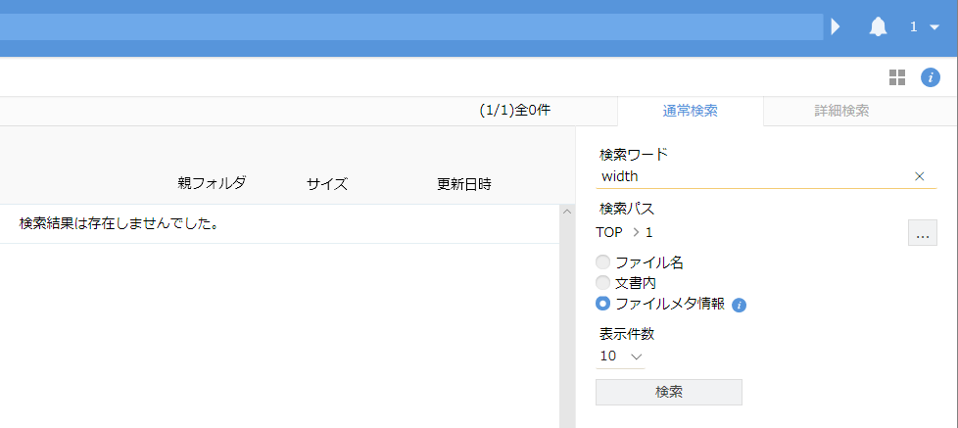
ファイル検索画面（通常検索）

- 詳細検索の場合
ファイルメタ情報に検索したいキーワードを入力し(必要に応じてファイルの種類やアップロード日時などを指定してください)、「検索」ボタンをクリックします。
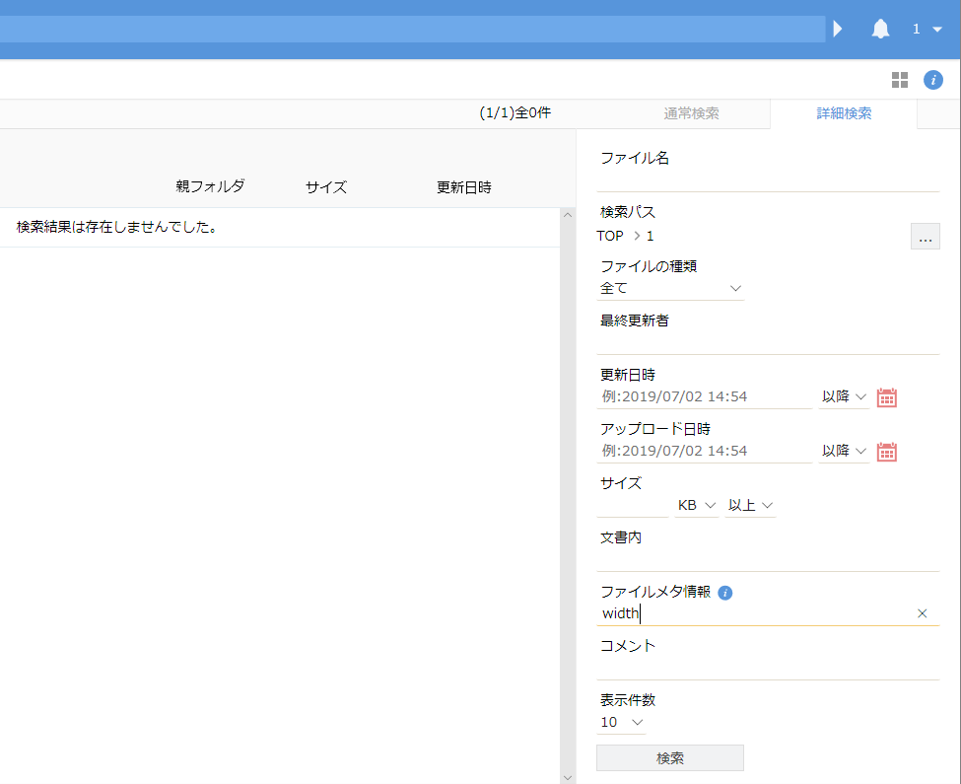
ファイル検索画面（詳細検索）

検索したキーワードがハイライト表示されます。
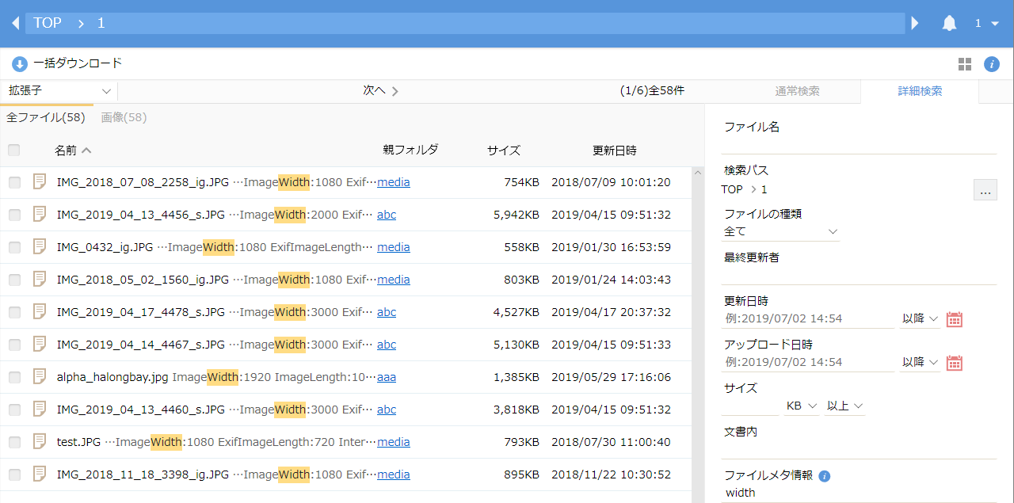
検索結果

